TC/BSD中ModbusTCP的使用
作者：杨志伟
职务：技术工程师
邮箱：zw.yang@beckhoff.com.cn
日期：2021-02-19
摘 要：
TC/BSD是TwinCAT OS内核和FreeBSD操作系统的结合，作为一个占用空间小的开源操作系统，它分别在技术和软件许可方面满足行业需求。TC/BSD完美支持ModbusTCP通讯。和Wes7上运行的区别主要是如果需要更改配置文件，需要先添加ModbusTCP的配置文件。
关键字： TC/BSD，ModbusTCP，TwinCAT3

附 件：
序 号 | 文件名 | 备注

免责声明：
我们已对本文档描述的内容做测试。但是差错在所难免，无法保证绝对正确并完全满足您的使用需求。本文档的内容可能随时更新，如有改动，恕不事先通知，也欢迎您提出改进建议。

参考信息：

目 录

1. 软硬件版本 3
2. 准备工作 3
2.1. 网络接线 3
2.2. 在线安装ModbusTCP Function 3
2.2.1. 中国服务器设置 3
2.2.2. 将TC/BSD设备联网，可以使用ping www.baidu.com测试是否已经联网 4
2.2.3. 搜索安装包 4
2.2.4. Install 4
2.3. 离线安装方式。 5
2.3.1. 新建pkg文件夹 5
2.3.2. 将准备好的安装包拷贝到pkg文件夹里。 5
2.3.3. 输入doas pkg add/var/cache/pkg/ <packagename> 进行安装。 5
2.3.4. 重启虚拟机或控制器后就能正常使用了。 5
3. 操作步骤 5
3.1. ModbusTCP配置文件更改 5
3.1.1. 默认配置文件。 5
3.1.2. 用户自定义配置文件。 6
3.2. ModbusTCP防火墙端口设置 7
3.2.1. 利用Putty使用命令行的方式进行更改 7
3.2.2. 利用WinSCP使用更改配置文件的方式更改 8
3.3. 编写PLC程序 9

软硬件版本
文章测试功能所用测试环境：
控制器硬件：CX5130-0120/4GB
控制器安装TC/BSD的版本：
FreeBSD：12.1-RELEASE-p10
TC/BSD：12.1.20200928093446,1
TwinCAT：3.1.4024.10
测试电脑版本：
Windows：win10 64位。
TwinCAT：3.1.4024.10

准备工作

网络接线
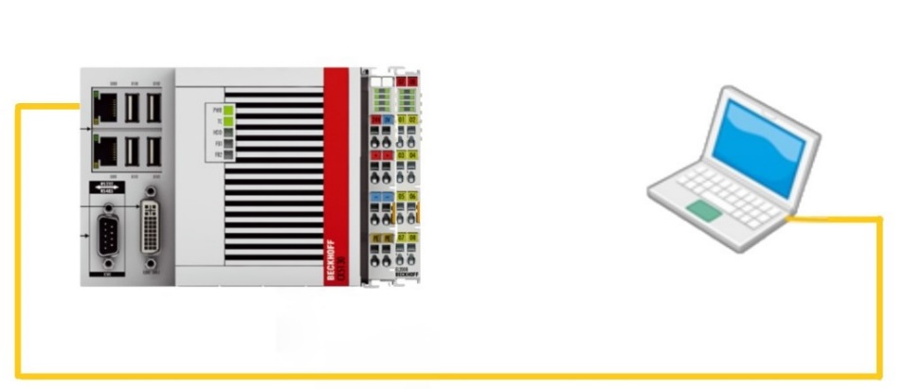

在线安装ModbusTCP Function

中国服务器设置
必须将服务器切换到中国服务器，才能访问Beckhoff储存库，运行pkgrepo-set命令从默认服务器切换到中国服务器。
在命令行窗口输入doas sh /usr/local/share/examples/bhf/pkgrepo-set.sh china命令。
注：您可使用doas pkgrepo-set.sh release恢复到默认服务器。

将TC/BSD设备联网，可以使用ping www.baidu.com测试是否已经联网
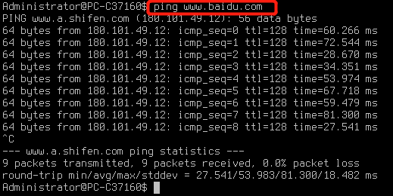
注：TC/BSD设备联网不能配置固定IP，网卡必须为DCHP。使用Ctrl+C退出ping命令。

搜索安装包
安装前需要先确定下软件包服务器上是否有可用的安装包。
注：搜索不区分大小写，只有在后缀为-C的情况下才会区分大小写。
- 在命令行输入pkg search <packagename>，搜索结果在命令行中显示。
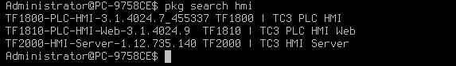
- 可以使用命令pkg search –R docbook查看安装包的详细信息。<不必要>
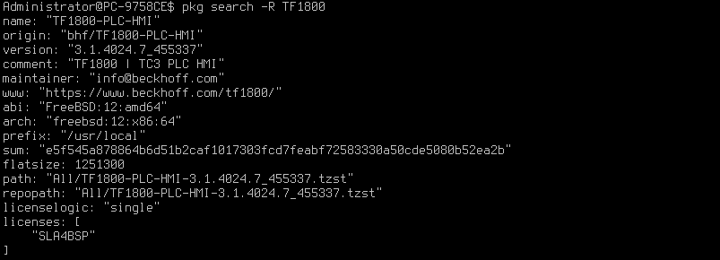

Install
- 在命令行界面输入doas pkg install <packagename>，
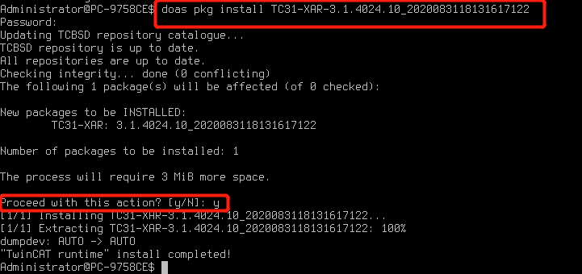
- Pkg会自动搜索安装所需要的安装包。
- 输入y，确认安装。重启控制器后安装成功。
注：Password为用户登陆密码。默认为1。

离线安装方式。
如果手里已经有安装包了，可以使用离线安装的方式进行安装。具体步骤参照
《杨志伟，TCBSD使用拷安装包的方式安装Function.docx，2020.11.20》
注：安装包必须包含所有的依赖安装包，否则安装不成功。

新建pkg文件夹
如果是第一次安装软件，需要在/var/cache下新建一个pkg文件夹，储存所下载的安装包。将测试所用虚拟机或控制器连接测试电脑，打开WinSCP，在/var/cache文件夹下新建pkg文件夹。
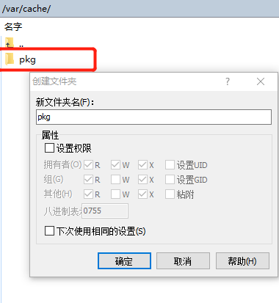

将准备好的安装包拷贝到pkg文件夹里。
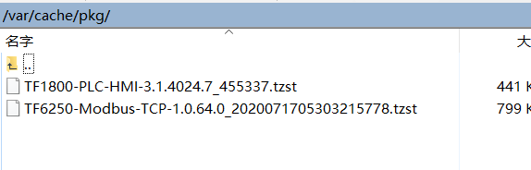

输入doas pkg add/var/cache/pkg/ <packagename> 进行安装。
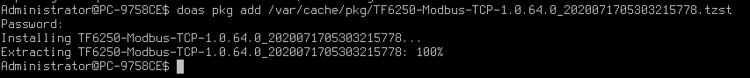

重启虚拟机或控制器后就能正常使用了。
可以在命令行输入shutdown -r now进行重启

操作步骤

ModbusTCP配置文件更改

默认配置文件。
FreeBSD下默认的modbus配置文件使用的是TC3的默认配置，不过配置文件在TC/BSD里找不到。
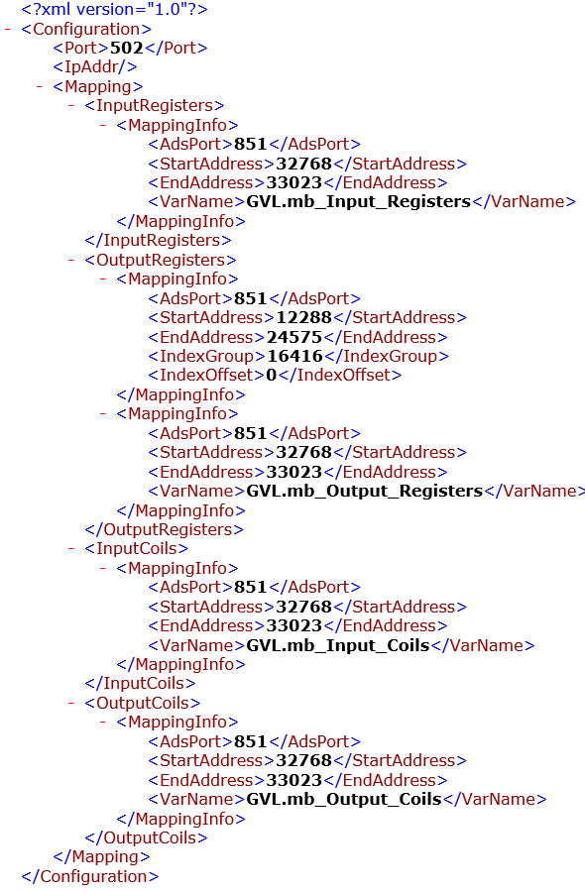

用户自定义配置文件。
用户如需要自定义配置文件的话，可以根据下面网址创建一个XML文件，名称为“TcModbusSrv.xml”。利用WinSCP软件将它导入到"/usr/local/etc/TwinCAT/Functions/TF6250-Modbus-TCP/”下。
详细信息点击下方链接查看。
https://infosys.beckhoff.com/english.php?content=../content/1033/tcmodbussrvce/html/tcmodbussrv_configuration.htm&id=1308453812251520687
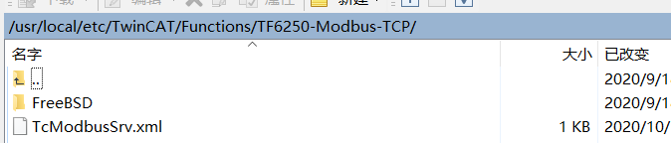
注：配置文件也可以从已安装过的电脑上找到，例如自己电脑安装的是TwinCat3。
- 在C:\TwinCAT\Functions\TF6250-Modbus-TCP\Win32\Server路径下双击TcModbusSrvCfg.exe。
- 在弹出的对话框中点击Export Configuration。导出自己电脑的ModbusTCP配置文件。
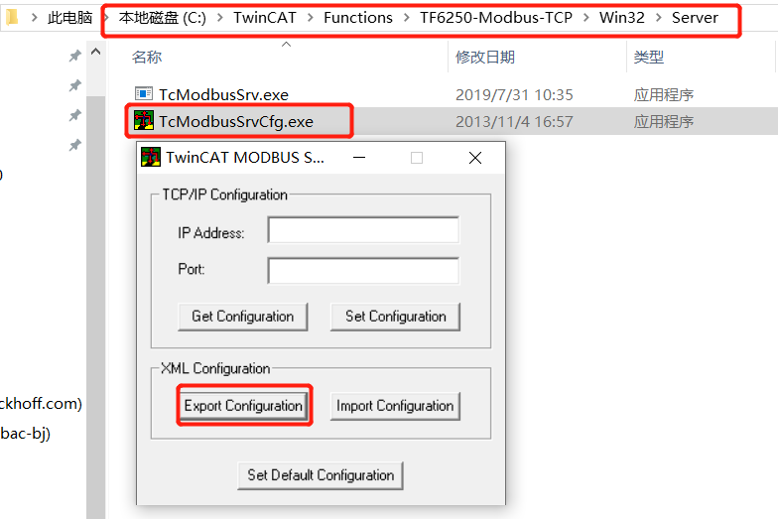
- 更改后使用WinSCP复制到"/usr/local/etc/TwinCAT/Functions/TF6250-Modbus-TCP/”下路径下。
- 重启控制器后配置更新。

ModbusTCP防火墙端口设置
TC/BSD默认502端口是关闭的。如果需要进行ModbusTCP通讯，需要在防火墙配置文件中进行添加。

利用Putty使用命令行的方式进行更改
- 打开Putty，使用IP地址连接控制器
- 在命令行中输入doas ee /etc/pf.conf打开pf.conf配置文件。
- 是用箭头导航到末尾添加一行pass quick proto tcp to port 502 keep state创建502端口。
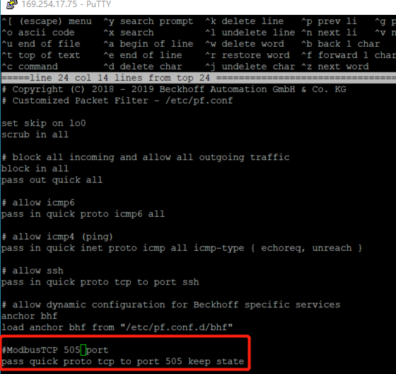
- 使用[Esc]退出并保存
- 在命令行中输入doas pfctl -f /etc/pf.conf重新加载规则或重启控制器。
- 502端口已经成功设置。

利用WinSCP使用更改配置文件的方式更改
- 打开Winscp，连上控制器。
- 在/etc/路径下将pf.conf拖拽到自己电脑上
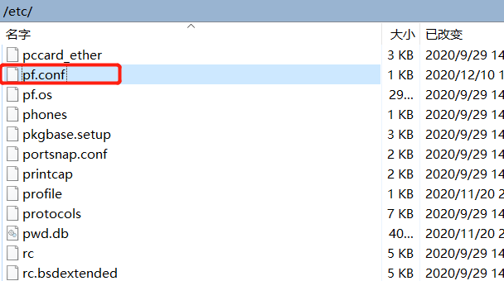
- 在自己电脑桌面使用记事本打开pf.conf文件。
- 在最后添加pass quick proto tcp to port 502 keep state
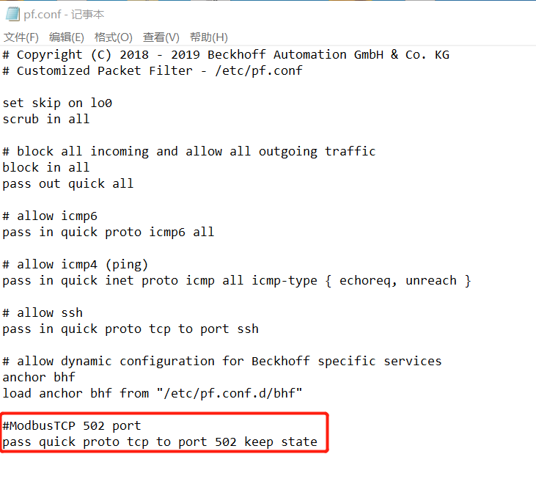
- 保存，利用WinSCP将文件拷贝并替换到控制器/etc/文件下。
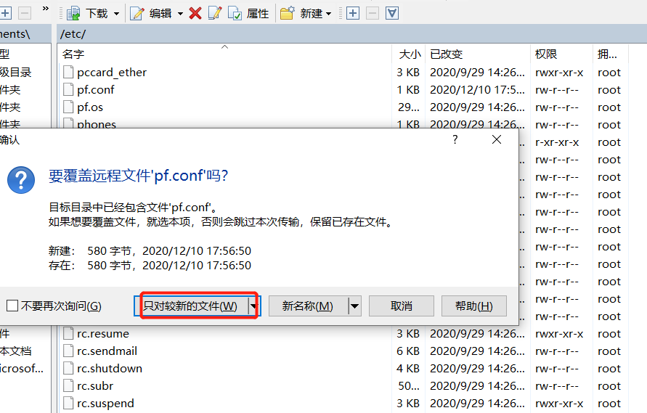
- 重启控制器，重新加载规则。
- 502端口已经成功设置。

编写PLC程序
进行ModbusTCP通讯的程序编写，请参考倍福虚拟学院上的培训文档。
倍福虚拟学院网址：https://tr.beckhoff.com.cn/course/view.php?id=125
注：编写完PLC程序后，如期望进行ModbusTCP通讯，需添加TF6250 TC3 Modbus-TCPLicense。
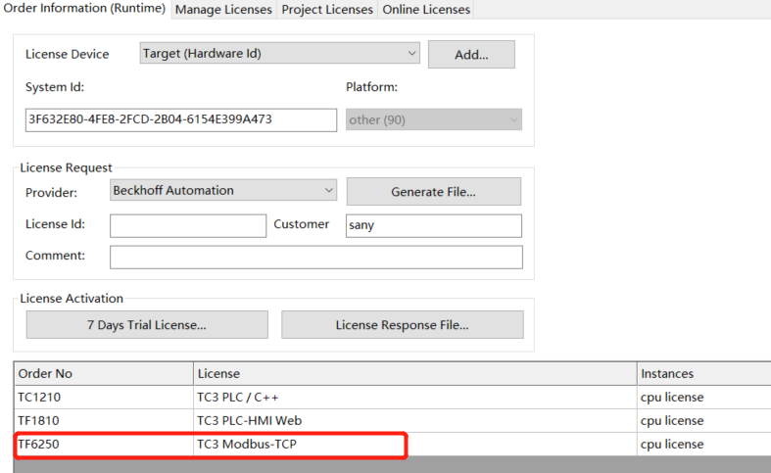

上海（ 中国区总部）
中国上海市静安区汶水路 299 弄 9号（市北智汇园）
电话: 021-66312666

北京分公司
北京市西城区新街口北大街 3 号新街高和大厦 407 室
电话: 010-82200036 邮箱: beijing@beckhoff.com.cn

广州分公司
广州市天河区珠江新城珠江东路16号高德置地G2603 室
电话: 020-38010300/1/2 邮箱: guangzhou@beckhoff.com.cn

成都分公司
成都市锦江区东御街18号 百扬大厦2305 房
电话: 028-86202581 邮箱: chengdu@beckhoff.com.cn

请用微信扫描二维码  通过公众号与技术支持交流 | 倍福官方网站：  https://www.beckhoff.com.cn  在线帮助系统：  https://infosys.beckhoff.com/index_en.htm
倍福虚拟学院：
https://tr.beckhoff.com.cn/

招贤纳士：job@beckhoff.com.cn
技术支持：support@beckhoff.com.cn
产品维修：service@beckhoff.com.cn
方案咨询：sales@beckhoff.com.cn

